Консультация для родителей

«СТАРЫЕ МУЛЬТИКИ О ГЛАВНОМ»

На наших глазах происходит новая культурная революция, шоу уже не просто «продолжается», оно принимает всё более агрессивные формы. И наши маленькие детки оказываются вовлечёнными в этот процесс: детские мультики становятся сериалами, причём далеко не детскими.
В детстве мы ждали мультиков по телевизору как чуда! Всегда казалось, что их показывают до обидного мало. Поэтому, как только появилась возможность, многие стали записывать все свои любимые старые советские мультики на диск и пересматривать их вместе со своими детьми.
Почему я говорю только о старых советских мультфильмах?
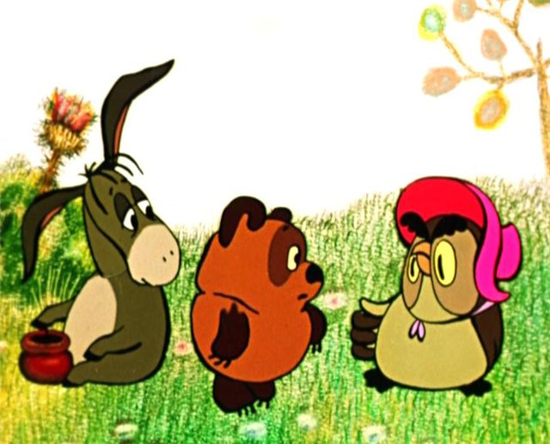
На самом деле не хотелось бы противопоставлять мультики по принципу «наши» и «зарубежные».
Но так уж получается, «наши» мультики действительно создавались для нежных детских душ, которым предстояло жить в прекрасном светлом будущем, где всем хватит места под солнцем, где добро всегда победит зло.
«Серая шейка», «Хромая уточка», «Варежка», «Аленький цветочек», «Буратино», «Аленький цветочек», «Бременские музыканты»…
Каждый взрослый знает, что эти мультики можно спокойно показывать ребёнку.
А что можно сказать по поводу «Тома и Джерри»?
Взрослый человек может смотреть на эту войну между наивным котом и хитроумной мышью бесконечно.
Психика взрослого не пострадает. А вот ребёнку нежелательно видеть, как кто-то кого-то превращает в лепёшку.
Лучше посмотреть Кота Леопольда.
Кстати, сами американцы «Тома и Джерри» не транслируют по национальному телевидению: признали агрессивным и опасным для детской психики.
Став родителями, и наблюдая за своими детьми, мы всё больше понимаем, как сильно за какие-то двадцать лет изменился окружающий мир.
Наши дети уже не могут часами носиться во дворе без присмотра.
К этому мы быстро привыкли, ведь речь идёт о физической безопасности.
Точно также нам следует привыкать к тому, что за «духовную безопасность» ребёнка мы тоже в ответе.
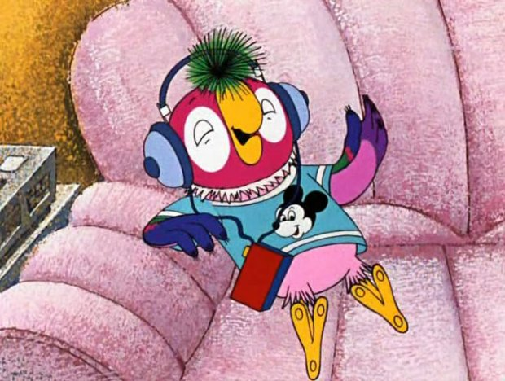
Поэтому и культ-мульт-программу нельзя пускать на самотёк.
Главный принцип: прежде чем дать ребёнку неизвестный вам мультик, посмотрите его сами, желательно, «глазами вашего малыша».
Если вас что-то коробит в нём, кажется резким или грубым (порой одни крикливые интонации могут навредить психике ребёнка) – лучше пока отложите этот мультфильм.
Тогда вы, даже будучи искушенными в многообразии мультипликационной продукции, сможете уберечь детскую психику ребёнка от японского аниме или, скажем таких мультсериалов, как «Котопёс», «Губка Боб», «Крутые бобры». И не потому, что это плохие мультики. Просто они рассчитаны, скорее, на взрослых, чем на детей.
И ещё: не используйте мультфильмы в качестве няни!
Нельзя включить «мультяшный» телеканал на два часа, «выключая» тем самым ребёнка из общения, и заниматься делами по дому.
Смотреть мультики надо вместе.
Дети могут пропустить важные детали, задача взрослого обратить его внимание на важные моменты, обязательно обсудить поведение героев, попросить ребёнка рассказать увиденное своими словами.
Выслушав своего ребёнка после просмотра очередного хорошего мультика, вы удивитесь, насколько нестандартно и трогательно детское восприятие!

